7. Directions: For this part, you are allowed 30 minutes to write a composition on the topic A Boom in Continuing Education. You should write at least 120 words, and base your composition on the outline (given in Chinese) below:
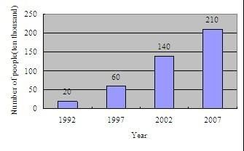
1992—2007年参加继续教育的人数情况
1)上图为某城市1992—2007年参加继续教育的人数情况，请描述其中的变化
2)分析导致该变化的原因
3)谈谈你对继续教育的看法

